Reading & Thinking · Economics

金融系统发展史
金融史不是产品清单，而是人类不断扩大“可承诺的未来”、把现实权利转化为可记录、可计量、可交易结构的历史。
← 返回经济学栏目
SYSTEMS HISTORY · 01

金融系统发展史
从债务记忆到算法化未来：金融如何编码权利、时间与风险
金融史不是产品清单，而是人类不断扩大“可承诺的未来”、把现实权利转化为可记录、可计量、可交易结构的历史。
时间不对称信用网络资产负债表系统性风险
SYSTEM
MODEL
Finance = Future Claims + Valuation + Trust + Network + Control
核心问题 / THE GOVERNING QUESTION
金融系统怎样跨越时间、陌生人和不确定性，把今天的资源配置到尚未发生的未来？
第一原型债，而不是钱
核心变量信用与流动性
控制节点中央银行
现代形态人机混合网络
演化时间线 / EVOLUTION TIMELINE

阶段对比 / COMPARATIVE FRAME
系统阶段 / 模块 | 核心单位或回应 | 新增能力 | 新增脆弱性 / 限定
人格信用 | 双边承诺 | 延期交换 | 关系半径有限
货币—银行 | 通用计量与存款 | 支付与信用创造 | 挤兑、期限错配
证券市场 | 标准化权利 | 流动性与分散融资 | 波动与羊群
算法网络 | 模型、协议、数据 | 实时定价与自动执行 | 速度、耦合、模型共振

导论 · OPENING
可以。若沿用我们前面那套系统论框架来看，“金融系统发展史”最重要的不是把它写成“货币—银行—股票—央行—衍生品”的器物史，而是把它看成一个复杂社会系统不断处理四个根本问题的演化史：
支付 → 信用 → 资本配置 → 风险分配
更深一层，则是：
金融系统的发展 = 把未来的不确定性， 逐步转换为今天可以计量、交换、抵押、定价、分散和控制的权利结构
这条线从古代债务契约一路延伸到中央银行、证券市场、影子银行、衍生品、量化交易、加密资产和 AI。
CHAPTER 01

一、首先重新定义：什么叫“金融系统”？
如果只把金融理解为“钱”，会看错整个历史。 金融系统真正处理的是：
跨时间、跨主体、跨空间地重新分配资源和风险。
可以抽象成：
mathcal F_t = (A_t,M_t,C_t,K_t,R_t,I_t,N_t,G_t)
其中：
变量 | 含义
A | Actors：家庭、商人、企业、银行、政府、央行、基金
M | Money：支付与计价体系
C | Credit：信用与债务
K | Capital：资本配置
R | Risk：风险承担与转移
I | Information：价格、账簿、评级、数据
N | Network：金融主体之间的连接网络
G | Governance：法律、制度、监管与央行

系统演化：
mathcal F_t+1 = T( mathcal F_t, Technology_t, Commerce_t, War_t, Crisis_t, Institution_t )
这里最重要的一点是：
金融系统不是金融机构的简单总和，而是一套“权利—债务—信息—流动性—信任”的关系网络。

二、金融系统真正解决的是“时间不对称”
现实经济中始终存在一种结构性矛盾。 甲现在有钱：
S_t>0
但暂时不用。 乙现在需要钱：
I_t>0
但收益发生在未来：
CashFlow_t+n
金融系统做的事情，就是建立：
Present\ Resource ↔ Future\ Claim
也就是：
今天交出资源，换取对未来资源的权利。
所以最基本的金融关系不是货币，而是：
Claim\ on\ Future
债券如此。 贷款如此。 股票如此。
保险如此。 期权也是如此。

三、因此金融的第一原型其实不是“钱”，而是“债”
这是理解金融史非常重要的一点。 在成熟铸币出现之前，人类已经存在：
- 借贷；
- 欠账；
-粮食债务； -土地债务； -利息； -偿还期限。
古代美索不达米亚的泥板账簿就是典型例子。 所以金融系统的最早形态更接近：
Person_A → Debt\ Contract → Person_B
这是：

双边信用系统。

四、第一阶段：账簿—债务系统
大致可以理解为：
公元前数千年
其基本结构：
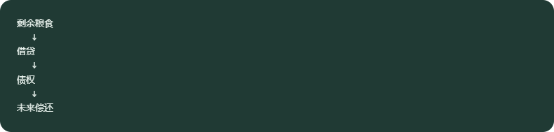
关键创新不是硬币，而是：
Accounting
即账簿。 因为如果没有记账：
Memory
限制交易规模。 一旦出现：
Written\ Ledger
社会就可以把： “某人欠某人多少” 外部化。
因此：
Human\ Memory → Institutional\ Memory

五、这是金融史第一次“信息外置”
债务本质上是一条信息：
A\ owes\ B\ 100
如果这条信息只存在于两个人脑中： 系统规模极小。 如果它进入：
Ledger
就可以：
- 继承；
-转让； -审计； -计算； -征税； -执行。
因此金融系统最早的一次巨大升级其实是：
Memory → Record
这和后来计算机化金融的结构非常相似，只是介质不同。

六、古代金融的第一个系统瓶颈：信用高度人格化
最早的信用主要依赖：
Who\ are\ you?
也就是： -亲属； -身份； -信誉； -政治地位； -宗教机构。
因此网络结构：
G=(V,E)
高度局部化。 只有熟人之间：
E_ij
容易形成信用。 这限制了交易半径。

七、第二阶段：货币的出现，是把“私人信用”升级为“公共可接受性”
铸币的重要意义不是： “大家终于有钱了”。 而是：
交易不再需要持续评估对方的私人信用。
如果支付媒介被广泛接受：
Money
那么：
A→ Money→ B
替代：
A↔ PersonalTrust↔ B
于是交易成本下降。
CHAPTER 02

八、货币其实是一种“信任压缩技术”
没有货币时： A需要了解B。 B需要了解C。
C需要了解D。 网络信任成本：
O(n^2)
而统一货币出现后： 所有人只需共同接受：
M
于是：
A→ M
B→ M
C→ M
网络变成：

Hub-and-Spoke。
这本质是：
把分布式私人信任 压缩为公共信用节点

九、货币系统的本质：建立一个共同计量尺度
货币至少承担：
Unit\ of\ Account
Medium\ of\ Exchange
Store\ of\ Value
但从系统论来看，最深的是：
Unit\ of\ Account
因为只有统一尺度出现： 不同东西才能进入同一个信息系统。 例如： 羊：
20
土地：
2000
粮食：
3
全部转换成统一价格。 于是经济系统从：
Heterogeneous\ Objects
变成：
Comparable\ Numbers
这是巨大的信息压缩。

十、第三阶段：商业信用与早期银行——从货币系统进入“信用网络”
随着长距离贸易发展，携带大量金银存在：
TransportationRisk
TheftRisk
SettlementCost
于是金融系统出现第二次重要抽象：
不再移动金属，而是移动“对金属的权利”。

十一、这就是票据革命
例如： 商人A： 在佛罗伦萨存钱。
然后获得：
Bill
商人B可以在另一个城市兑现。 于是：
Physical\ Gold
不需要移动。 移动的是：
Claim\ on\ Gold
这一步非常重要。 金融世界开始从：

实物层
进入：

权利层。

十二、从这里开始，金融变成“资产负债表系统”
银行真正创造的核心结构：
Assets
对：
Liabilities
例如： 银行： 资产：
Loan=100
负债：
Deposit=100
于是：
BalanceSheet
本身开始成为金融世界的基本语言。 这也是为什么现代金融如果不用资产负债表理解，很容易理解错。

十三、复式记账是金融史上极其关键的信息革命
复式记账：
Debit=Credit
意味着： 每一个金融行为同时被记录成：
Source
与：
Use
也就是： 一个人的资产： 往往是另一个人的负债。
Asset_A=Liability_B
因此整个金融系统实际上形成：
Interlocking\ Balance\ Sheets
即： 相互咬合的资产负债表网络。

十四、金融系统开始出现第一个真正意义上的“系统性风险”
因为：
Asset_A=Liability_B
所以如果： B违约：
Liability_B↓
意味着： A资产：
Asset_A↓
于是：
Default_B → Loss_A → Default_A
出现：
Cascade
即级联故障。 这就是现代金融危机的远祖。
CHAPTER 03

十五、第四阶段：银行体系——从“储存货币”进入“创造信用”
银行发展后发生一个经常被低估的跃迁： 银行不只是：
Intermediary
也就是简单把： 储户的钱借给借款人。 现代银行体系更深的功能是：
Credit\ Creation
银行贷款时：
Loan↑
同时：
Deposit↑
于是：
Bank\ Credit
本身创造新的存款货币。

十六、这意味着货币从“东西”变成了“资产负债表关系”
现代货币越来越不是： 一块黄金。 而是： 某机构的：
Liability
比如： 商业银行存款：
Liability_Bank
央行准备金：
Liability_CentralBank
现金： 也是：
Liability_CentralBank
所以现代货币体系是：

分层货币系统。

十七、货币层级可以这样看
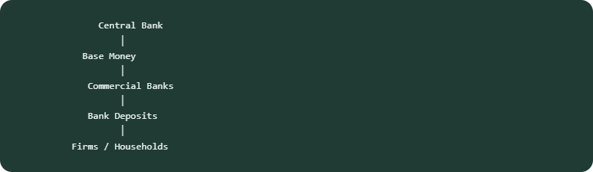
不同层级的货币： 信用质量不同。 越靠近中央银行：
Liquidity↑
CreditRisk↓

十八、第五阶段：国家信用与公共债务——金融第一次大规模连接“未来税收”
国家债券是金融史上另一个巨大创新。 政府发行：
Bond
本质是：
Future\ Tax\ Revenue
的证券化。 即：
Government → FutureTaxes → Bond
这意味着国家可以把未来几十年的财政能力： 提前变成今天的资金。

十九、国家债务改变了战争、国家与资本主义
没有成熟债券市场： 政府打仗主要依赖：
CurrentTax
或者： 掠夺。 有债券市场以后：
War\ Cost_t
可以跨时间分摊：
Debt_t → Taxes_t+n
于是：
StateCapacity↑
这也是现代财政国家形成的重要金融基础之一。

二十、中央银行的出现：金融系统第一次拥有“系统级控制器”
这是一个非常关键的系统论节点。 传统银行网络是：
Distributed
但它容易发生：
BankRun
因为银行资产： 长期贷款：
LongTerm
负债： 短期存款：
ShortTerm
形成：
Maturity\ Mismatch

二十一、银行本质上进行“期限转换”
银行从很多人那里借：
Short
然后贷出去：
Long
即：
Short\ Liabilities → Long\ Assets
这使经济增长成为可能。 但同时制造脆弱性： 如果所有存款人同时要求：
Cash\ Now
银行无法把长期贷款瞬间变现。 于是：
Liquidity\ Crisis
出现。
CHAPTER 04

二十二、中央银行就是系统级负反馈装置
如果出现挤兑：
LiquidityDemand↑
中央银行：
Reserves↑
提供最后贷款人支持。 于是：
Shock → CentralBankResponse → Stabilization
这就是典型：

Feedback Control。

二十三、第六阶段：股份公司与证券市场——金融开始把企业“切片”
传统企业融资： 企业家：
Owner=100\%
资金规模受个人财富限制。 股份公司出现：
Firm
可以拆成：
Share_1+Share_2+·s+Share_n
于是：
Ownership
变成可交易权利。

二十四、股票的本质是“剩余索取权的标准化”
股票不是一张纸。 它代表：
Residual\ Claim
即： 公司支付： 工资、 债务、 税收、 其他义务之后， 剩余现金流的权利。
所以：
Equity = Claim\ on\ Residual\ CashFlow

二十五、证券市场完成第二次巨大“解耦”
企业经营：
Operation
和： 资本所有权：
Ownership
分开。 于是：
Management≠ Ownership
这带来： -规模化资本； -专业管理； -流动性； 但也制造：
Principal-Agent\ Problem
即： 委托代理问题。

二十六、证券交易所的核心功能不是赌博，而是“流动性生产”
如果买一家企业必须持有： 30年， 投资者不愿投入资金。
如果股权可以随时：
Sell
那么长期资产： 被包装成： 短期可交易资产。
即：
Illiquid\ Capital → Liquid\ Security
这是证券市场最核心的系统功能之一。

二十七、但这里再次制造结构性矛盾
企业真实资本：
LongTerm
证券价格：
Instant
于是：
Long\ Economic\ Time
与：
Short\ Market\ Time
发生分离。 这就是许多市场波动、投机和短期主义的根源。

二十八、第七阶段：工业革命与现代资本市场——金融开始成为“资本配置操作系统”
工业革命之后： 铁路、 钢铁、 航运、 电力、 制造业， 需要：
CapitalScale↑↑
传统家庭财富无法满足。 于是金融系统开始承担：
Savings → Investment
的大规模转换。
CHAPTER 05

二十九、现代资本市场本质上是一套“分布式项目选择系统”
市场中： 成千上万人根据：
Information_i
形成：
Valuation_i
然后交易。 价格：
P_t
实际上是：
P_t = Aggregation( Belief_1, Belief_2, dots, Belief_n )
因此市场价格是一种：

分布式信息聚合。
这就是后来有效市场思想能够成立的系统背景。

三十、但价格从来不是“纯信息”
因为：
Price
同时受到： 信息：
I
资金：
L
杠杆：
Leverage
叙事：
Narrative
风险偏好：
RiskAppetite
共同影响。 所以：
P = F( Fundamental, Belief, Liquidity, Leverage, Positioning )
这就是为什么后来索罗斯、明斯基等思想会如此重要。

三十一、第八阶段：金本位——第一次真正形成全球货币网络
19世纪的金本位尝试把： 不同国家货币： 全部绑定到：
Gold
于是： 美元、 英镑、 法郎， 之间形成固定换算关系。
系统结构：
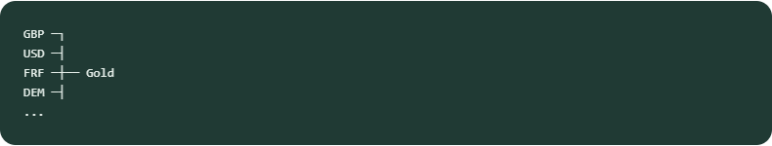

三十二、这是一个非常强的“规则约束系统”
各国货币供应受到：
GoldReserve
制约。 如果黄金流出：
Reserve↓
利率通常需要：
r↑
抑制需求、吸引资金回流。 于是：
GoldFlow → InterestRate → DomesticEconomy
形成自动调整机制。

三十三、但它的问题也正来源于“刚性规则”
金本位： 稳定汇率。 代价是： 牺牲国内政策自由。
即著名三元悖论：
FixedExchangeRate
FreeCapitalFlow
IndependentMonetaryPolicy
三者不能同时完全实现。 所以：
Choose\ 2\ of\ 3
这是金融系统典型的：

Constraint Triangle。

三十四、第九阶段：1929—1930年代危机——金融第一次清楚显示“局部理性可以产生整体灾难”
这是金融系统思想史非常重要的转折。 银行各自为了安全： 减少贷款：
Loan↓
家庭为了安全： 增加储蓄：
Saving↑
企业为了安全： 减少投资：
Investment↓
每一个主体 individually rational。 但总体结果：
Demand↓
Income↓
Default↑
进一步：
Credit↓
于是：
Local\ Rationality → Systemic\ Collapse
这正是系统论最典型的问题。

三十五、这也是凯恩斯革命的系统意义
凯恩斯真正的突破不只是： “政府应该花钱”。 而是发现：
Aggregate ≠ Sum\ of\ Individual\ Intentions
个人储蓄增加： 不一定让整个社会储蓄增加。 因为：
Spending↓ → Income↓
这就是：
Paradox\ of\ Thrift
典型涌现现象。
CHAPTER 06

三十六、金融系统从此正式进入“宏观反馈控制时代”
政府和央行开始承担：
System\ Stabilization
功能。 例如： 衰退：
Demand↓
政策：
FiscalSpending↑
或者：
InterestRate↓
目标：
NegativeFeedback
抵消经济下行。

三十七、第十阶段：布雷顿森林体系——国家开始设计一个全球金融控制系统
二战后： 各国不愿重新回到： 完全自由的金本位。
于是建立：
USD↔ Gold
其他货币：
Currency_i↔ USD
形成：
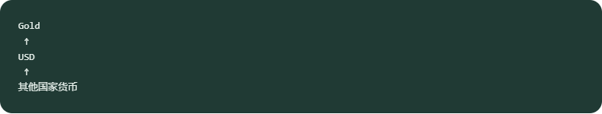
美国成为核心节点。

三十八、这本质上建立了“分层国际货币系统”
中心：
USD
外围： 其他货币。 国际贸易和储备： 越来越依赖美元。
于是美国获得：
NetworkCentrality↑
这不仅是货币问题。 而是：
Financial\ Network\ Power

三十九、1971年以后：现代信用货币体系真正形成
美元与黄金最终脱钩后： 货币彻底从：
Commodity\ Anchor
转向：
Institutional\ Anchor
也就是： 货币价值不再主要来自： 黄金兑换承诺。
而来自： -国家税收能力； -央行信誉； -法律； -金融体系； -经济生产力。
所以：
Money = Institutional\ Trust
越来越明显。

四十、货币系统开始从“外生约束”转向“政策反馈”
金本位：
MoneySupply
受黄金制约。 信用货币时代： 央行通过：
InterestRate
Reserve
OpenMarketOperations
等调节金融条件。 于是货币体系： 从：
Rule\ constrained
转向：
Feedback\ controlled

四十一、第十一阶段：金融工程——风险本身开始被“拆解和交易”
20世纪后期： 期货、 期权、 互换、 证券化， 快速发展。
这意味着： 以前一个资产：
Asset
包含很多风险：
InterestRateRisk + CreditRisk + FXRisk + VolatilityRisk
现在金融工程把它们拆开。

四十二、风险从“命运”变成“可交易对象”
例如利率互换： 可以把： 固定利率风险：
Fixed
变成： 浮动利率风险：
Floating
期权： 把收益函数变成：
Payoff=f(S_T)
于是： 风险第一次被大规模：
Quantified
Decomposed
Transferred
Priced
CHAPTER 07

四十三、金融系统因此发生一次非常深的抽象跃迁
最开始交易：
Goods
后来交易：
Money
再后来：
Debt
再后来：
Equity
再后来：
Risk
最后：
Probability\ Distribution
都开始被交易。 可以写成：
Object → Claim → Risk → Distribution

四十四、第十二阶段：证券化——金融开始把资产负债表“拆开重新包装”
例如房贷： 银行原本：
Mortgage
长期放在资产负债表。 证券化以后： 大量房贷：
Mortgage_1+·s+Mortgage_n
打包成：
MBS
然后重新出售。 于是：
Originate ≠ Hold
即： 发放贷款的人： 不一定承担最终风险。

四十五、这导致金融系统从“机构型”转向“网络型”
传统：

证券化后：
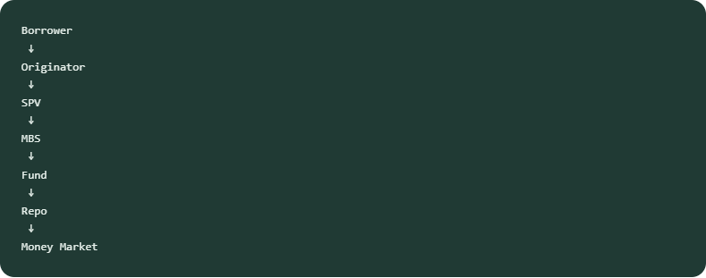
系统变成：
Network
风险开始跨机构移动。

四十六、影子银行本质上是“银行功能脱离银行机构”
银行的核心功能：
CreditCreation
MaturityTransformation
LiquidityTransformation
后来： 货币市场基金、 证券化工具、 Repo、 SPV， 也能实现类似功能。
于是：
Banking ≠ Bank
这是极其重要的变化。

四十七、第十三阶段：2008金融危机——网络金融暴露出“连接越多并不一定越稳定”
危机前有一种直觉： 风险分散：
Diversification↑
所以： 稳定性：
Stability↑
但2008表明： 连接过多：
Connectivity↑
也可能导致：
Contagion↑
即： 网络可以分散风险。 也可以传播风险。

四十八、这是复杂网络理论非常典型的双刃剑
若节点之间完全断开： 局部失败： 不会传播。
但无法共享流动性。 若高度连接： 正常时期： 效率非常高。
危机时期：
Shock
传播迅速。 所以金融系统存在：
Efficiency ↔ Robustness
的结构性权衡。

四十九、2008最深层的问题不是“次贷太多”
而是整个系统出现：
Leverage↑
MaturityMismatch↑
Opacity↑
Interconnection↑
同时： 资产价格：
HousePrice↑
带来： 抵押品价值：
Collateral↑
进一步： 贷款：
Credit↑
形成：
Price → Collateral → Credit → Price
典型：

正反馈。
CHAPTER 08

五十、这其实就是明斯基金融不稳定机制
稳定时期： 人们看到：
Volatility↓
于是认为风险下降。 结果：
Leverage↑
风险承担：
RiskTaking↑
最终： 系统变得更脆弱。 所以：
Stability → RiskTaking → Fragility
这就是著名的：
Stability is destabilizing.
从系统论看： 这是典型：

Endogenous Instability。

五十一、第十四阶段：QE与央行资产负债表——控制器开始直接进入资产价格系统
2008之后： 传统政策利率降到接近：
0
之后，央行开始：
QE
直接购买： 国债、 MBS等。
央行资产：
Assets↑
同时银行体系准备金：
Reserves↑
金融系统进入一个新的阶段：
CentralBank
不只是： 利率控制器， 也成为：

Balance-Sheet Controller。

五十二、2020年进一步强化了“金融系统政策化”
疫情冲击下： 财政：
FiscalTransfer↑
央行：
Liquidity↑
银行体系： 提供信用。 于是：
Fiscal + Monetary + Financial
三套系统高度耦合。 过去我们常常把它们分开： 实际上现代系统越来越是：
boxed Fiscal-Monetary-Financial\ Complex

五十三、第十五阶段：金融数字化——金融从“机构网络”进入“计算网络”
电子交易、 高频交易、 ETF、 算法交易、 电子支付， 改变了金融信息传播速度。
过去：
PriceUpdate
以天计算。 后来： 小时。
分钟。 秒。 现在：
Microseconds

五十四、这意味着系统反馈速度越来越高
如果：
FeedbackLatency↓
系统响应更快。 效率：
Efficiency↑
但同时可能：
Instability↑
因为： 自动算法：
Algorithm_A
对：
Algorithm_B
产生反馈。 于是：
Machine ↔ Machine
可以形成极高速正反馈。 Flash Crash就是典型提醒。

五十五、金融系统开始从“人类决策网络”变成“人机混合复杂适应系统”
可以表示成：
Agents= Humans + Institutions + Algorithms
于是价格：
P_t
不再只是人的信念集合。 而是：
P_t = F( HumanBeliefs, Algorithms, Liquidity, Rules )

五十六、第十六阶段：加密资产与区块链——第一次尝试把金融制度本身编码化
Bitcoin的真正创新如果从系统论看： 不只是： “数字黄金”。
而是：
尝试把原来由机构保证的账簿一致性，改成由协议和网络共识保证。
传统银行：
Trusted\ Institution
维护账簿。 区块链：
Distributed\ Consensus
维护账簿。 于是：
Institutional\ Trust → Protocol\ Trust
CHAPTER 09

五十七、DeFi进一步尝试把金融功能变成软件
传统： 贷款： 银行。
交易： 交易所。 清算： 清算所。
做市： 做市商。 DeFi： 试图写成：
SmartContract
例如： AMM：
x· y=k
自动进行做市。 于是金融制度开始：
Institution → Code

五十八、但这并没有消灭系统风险，只是改变了系统边界
传统金融风险： -银行挤兑； -信用风险； -操作风险。
DeFi则新增： -智能合约漏洞； -预言机风险； -治理攻击； -协议组合风险。
所以：
Risk
没有消失。 只是：
RiskLocation
发生迁移。

五十九、第十七阶段：AI时代——金融系统可能再次改变“认知结构”
AI开始进入： -研究； -交易； -信用评估； -风险管理； -客服； -合规； -资产配置； -代理执行。
这意味着： 金融Agent开始从：
Human
变成：
Human+AI
甚至：
Autonomous\ Agent

六十、这会产生一个新的系统问题
过去： 投资者研究公司。 未来： AI研究公司。
另一个AI： 研究第一个AI的行为。 于是：
Agent_A → Model(Agent_B)
Agent_B → Model(Agent_A)
形成：

Higher-order Reflexivity。
金融市场的反身性可能变得更强，而不是更弱。

六十一、现在把金融史重新压缩：金融系统其实经历了七次核心抽象跃迁
可以写成：
实物 → 账簿 → 货币 → 信用 → 证券 → 风险 → 算法
每一步都是：
把现实世界中的某种关系抽象成可记录、可交易、可组合的信息对象。

六十二、第一层：实物
Asset=Physical\ Object
土地、粮食、金银。

六十三、第二层：权利
Asset=Claim
债权。
CHAPTER 10

六十四、第三层：标准化权利
Claim → Security
股票、债券。

六十五、第四层：未来状态
期权：
Payoff=f(S_T)
交易的其实是： 未来状态条件。

六十六、第五层：概率
衍生品价格： 越来越依赖：
Distribution
例如：
σ
隐含波动率。 于是：
连“市场认为未来可能怎样”本身都成为价格。

六十七、第六层：算法
现在： 交易规则本身：
Policy
也被编码。
Action_t=pi(Data_t)
金融系统开始自执行。

六十八、所以金融系统真正的长期演化方向不是“越来越多金融产品”
而是：
越来越多现实关系 被转化成 可计算的权利结构
可以表达：
Reality → Contract → Data → Model → Price → Action

六十九、如果用我们之前系统论六阶段重新看整个历史
这比时间线更重要。

第一阶段：结构系统
最早的问题：
谁欠谁？
形成：
Nodes+Relations
即债务网络。

第二阶段：开放系统
商业扩张以后： 金融不断与： -贸易； -国家； -战争； -技术； 交换资源。
银行系统成为典型开放社会系统。 注意： 这里的“开放”是结构分析意义上的，不是严格把金融等同于热力学开放系统。

第三阶段：控制与反馈
央行、 财政、 利率、 银行监管出现。
金融系统开始拥有：
FeedbackController

第四阶段：信息系统
价格、 会计、 信用评级、 统计、 衍生品， 不断把世界转换成：
Information

第五阶段：非线性与自组织
泡沫、 挤兑、 杠杆、 趋势、 反馈， 证明：
FinancialSystem
并非线性均衡系统。 而会：
SelfOrganize
甚至突然：
PhaseTransition

第六阶段：复杂适应系统
现代市场： 参与者不断观察市场。 调整策略。
策略改变市场。 规律因此变化。
Agent → Market → Feedback → AgentUpdate

第七阶段：网络—计算系统
今天：
Banks + Funds + CentralBanks + Exchanges + Algorithms + AI + Protocols
共同组成：
G=(V,E)
现代金融已经是一套全球实时计算网络。

七十、但整个金融史其实始终存在一个最深的矛盾
金融系统每一次提高：
Efficiency
通常也会创造新的：
Fragility
例如： 银行： 提高资金利用效率。
但创造： 期限错配。 证券市场： 提高流动性。
但创造： 价格反馈。 杠杆： 提高资本效率。
但放大： 损失。 衍生品： 分散风险。
但增加： 网络复杂性。 算法： 提高速度。
但压缩： 反应时间。 所以：
FinancialInnovation = EfficiencyGain + NewFragility
这是贯穿金融史的一条元规律。
CHAPTER 11

七十一、第二条元规律：每次金融危机都不是“系统外部事故”
很多危机不是：
ExternalShock
简单导致。 而是： 稳定时期本身： 逐渐制造： 脆弱性。
结构：
Stability → Confidence → Leverage → Fragility → Shock → Crisis
然后： 危机：
Crisis
导致制度更新：
Regulation
又重新产生稳定。 于是：
Stability → RiskTaking → Crisis → Regulation → Stability
再循环。

七十二、金融危机因此是金融系统的“反馈学习机制”
这句话很重要。 金融系统无法通过中央设计： 预先知道所有风险。
很多风险只能通过：
Failure
暴露。 然后：
Failure → NewRule
例如： 危机之后出现： -存款保险； -资本充足率； -最后贷款人； -压力测试； -中央清算； -流动性规则。
所以金融制度本身也是：
Adaptive

七十三、第三条元规律：金融系统不断扩大“可承诺的未来”
最初： 只能借粮食几个月。 后来： 房贷30年。
国家债券： 几十年。 保险： 整个人生。
股票： 原则上永久。 衍生品： 可以交易任意未来状态。
所以：
TimeHorizon↑
金融系统的核心能力其实是：
把越来越远的未来 拉回到今天进行交易

七十四、第四条元规律：金融系统不断扩大“可交易边界”
最初交易： 商品。 后来交易： 债。
再后来： 公司所有权。 再后来： 利率。
汇率。 违约概率。 波动率。
天气风险。 甚至： 碳排放。
于是：
TradableDomain_t↑

七十五、这意味着金融系统本质上是一个“现实权利编码器”
现实中的：
House
可以转化为：
Mortgage
再：
MBS
再：
CDO
再： 衍生品。 于是： 一个真实房子： 可以对应多层金融权利。
所以：
PhysicalReality
之上形成：
FinancialRepresentationLayer

七十六、金融危机很多时候就是“表示层和现实层失配”
如果： 金融权利增长：
Claims↑↑
但现实现金流：
CashFlow
没有同步增长， 那么：
FinancialClaims ≫ RealCapacity
最终出现：
Repricing
甚至：
Default
所以金融系统最深的稳定条件之一是：
Claims ↔ RealCashFlows
不能永久脱离。

七十七、第五条元规律：金融越来越依赖“模型”，同时模型越来越改变金融
早期： 金融依赖： 关系。
后来： 账簿。 再后来： 财务模型。
现代： CAPM、 Black-Scholes、 VaR、 机器学习。
于是：
Model → Decision
但如果所有机构采用： 同一个模型， 模型会改变：
MarketBehavior
于是：
Model → Market → Model
这再次进入索罗斯式反身性。
CHAPTER 12

七十八、所以金融系统的最终形态绝不是“完全理性市场”
它更接近：
Multi-Agent + Network + Feedback + Leverage + Information + Reflexivity + Adaptation
即：

复杂适应系统。

七十九、如果把整个金融发展史画成一棵“生命树”
可以这样：
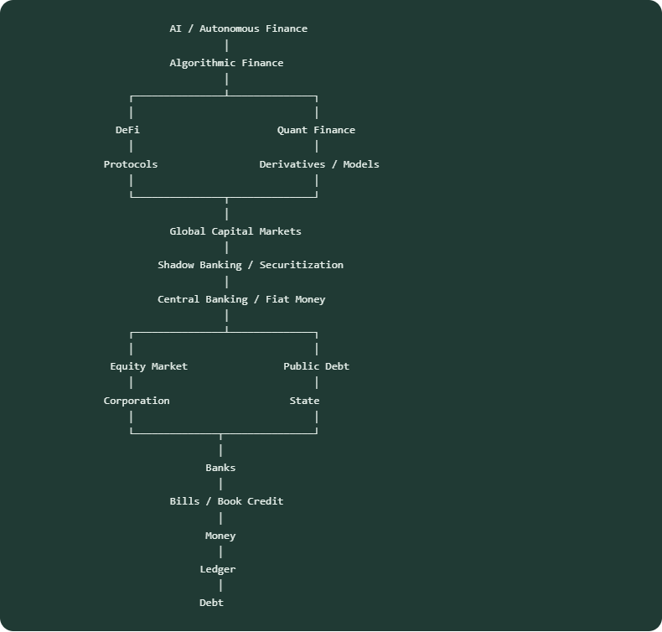
根： 不是货币。 而是：
系统性收束 / SYNTHESIS

把历史重新压缩成一条可解释的主线
- 金融长期从实物转向权利、未来状态、概率与算法。
- 危机常由杠杆、流动性错觉、模仿和预期共同内生。
- 连接既能分散风险，也会制造隐藏相关性。
- 金融表示层最终受现金流、生产能力、法律和合法性约束。
重要限定：金融抽象化并非单向进步，旧层也不会消失。现金、银行账本、国家信用、市场价格和算法协议长期叠层共存。
← 返回总目录系统论长文集 · 从结构、反馈、信息与演化理解复杂世界微观经济行为演化史 →
来源：https://cavno.org/reading/economics/financial-system/

